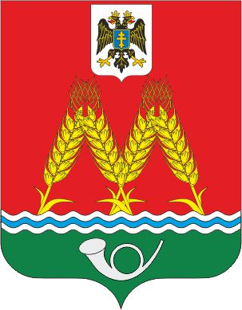

РОССИЙСКАЯ ФЕДЕРАЦИЯ
РОСТОВСКАЯ ОБЛАСТЬ
МУНИЦИПАЛЬНОЕ ОБРАЗОВАНИЕ
«МИХАЙЛОВСКОЕ СЕЛЬСКОЕ ПОСЕЛЕНИЕ»
АДМИНИСТРАЦИЯ МИХАЙЛОВСКОГО СЕЛЬСКОГО ПОСЕЛЕНИЯ

ПОСТАНОВЛЕНИЕ
06.06.2023 № 52/1
х. Михайловка

Об отмене постановления Администрации
Михайловского сельского поселения
От 27.12.2022 №138 «Об утверждении Правил использования водных объектов общего пользования, расположенных на территории Михайловского сельского поселения Красносулинского района, для личных и бытовых нужд»

В целях приведения правовых актов Михайловского сельского поселения в соответствии с действующим законодательством, руководствуясь ст.33 Устава муниципального образования «Михайловское сельское поселение»

ПОСТАНОВЛЯЕТ:

1. Отменить постановление Администрации Михайловского сельского поселения от 27.12.2022 №138 «Об утверждении Правил использования водных объектов общего пользования, расположенных на территории Михайловского сельского поселения Красносулинского района, для личных и бытовых нужд».

2. Постановление вступает в силу со дня его официального обнародования.

3. Контроль за исполнением настоящего постановления возложить на Главу Администрации Михайловского сельского поселения Дубравину С.М.

Глава Администрации
Михайловского сельского поселения С.М.Дубравина

